Запускаем программу. Программа выполняет копирование и выводит PID процесса и не завершается автоматически
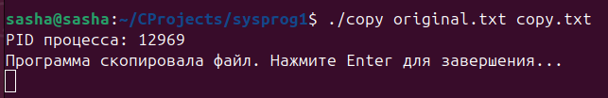

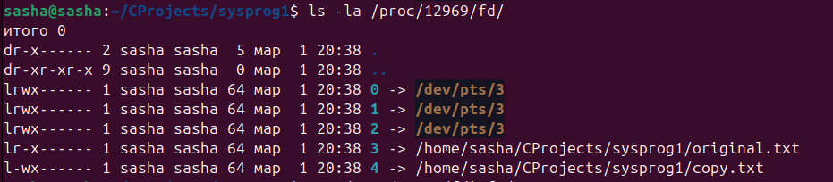
Смотрим все открытые файлы процесса

Смотрим нужные нам параметры в файлах с дескрипторами 3 и 4
